**Муниципальное дошкольное образовательное учреждение детский сад «Светлячок» города Николаевска Волгоградской области**

Утверждаю

Заведующий МДОУ

«Светлячок» г.Николаевска

______ Турко Е.А.

*Консультация для родителей*

*«Почему ребенок нас не слышит»*

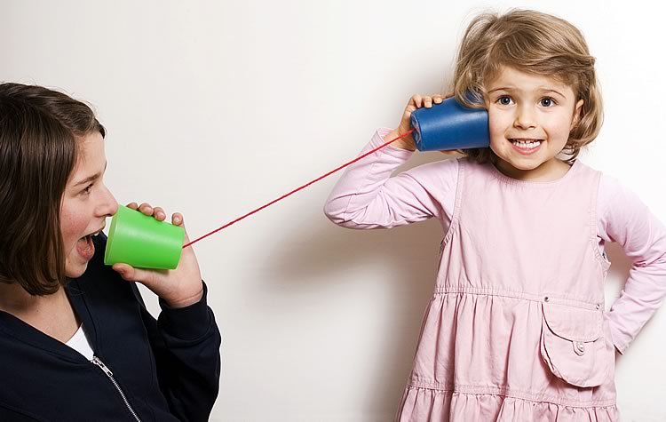

**Провела: Колесниченко Наталья Павловна ,**

**воспитатель**

**г. Николаевск 2021год**

**Введение:**

Практически каждый родитель сталкивается с проблемой неоднократного повторения своих просьб ребёнку. «Иди есть», – а ребёнок продолжает увлечённо играть.

– Иди есть, повторяет мама, и звук голоса становится громче.

– Ты, что не слышишь, я тебе уже 100 раз повторила, – окрушается она, теряя самообладание.

Так почему же ребёнок «не слышит», а вернее даже сказать «не слушает» вас?! В чём причина проблемы и как её решить, давайте разбираться. Представьте себе, что вы убираете квартиру, и неожиданно за окном раздаётся рычание. Вы прекращаете уборку, подходите к окну, изучаете источник звука. Увидев, что рабочие обрезают деревья, возвращаетесь к домашним делам. Больше звук за окном не отвлекает вашего внимания, вы поняли, что какое-то время он будет нарушать тишину, а вскоре не будете его замечать.

Теперь вернёмся к ребенку. Как часто мы ему что-то говорим, но при этом наши слова не несут за собой ощутимых последствий? Если в вашем доме такое случается часто, то ребёнок начинает относиться к вашим словам так, как вы к обрезаемым за окном деревьям. Закладывается такая модель, к сожалению, очень рано! И когда мы уже хотим от ребёнка всё же выполнения наших просьб, она успевает прочно закрепиться в его восприятии. Дальше мы естественным образом начинаем сначала раздражаться, потом злиться, потом сотрясать воздух упрёками, но опять же, до ребёнка не доходит за всем этим «шумом» суть ситуации! Когда же и как мы ошибаемся? Пока ребёнок совсем маленький, только начинает ходить, мы ему говорим, к примеру, «подай маме игрушку!», но его внимание уже улетело к стайке весёлых воробьев, и мама сама берёт игрушку. Что стоило сделать? Да просто вновь привлечь внимание к игрушке! Даже если вы её взяли, то отдавая её в детские руки заинтересованного всей этой ситуацией, вы уже делаете ваши слова значимыми, связанными с действием, а не абстрактным «белым шумом» на фоне.

Если такая модель у ребёнка уже сформировалась, не отчаивайтесь. Проблема решаема, хотя и не сразу. Первоначально ваша попытка придавать словам вес и значение действием вызовет детский протест. Ребёнок надеется оставить все как есть и будет искать лазейку. Но, если вы сможете быть последовательны в своих шагах - всё получится!

Вот несколько правил, которым можно следовать для исправления ситуации:

**Правило 1. «Зрительный контакт»**

У маленьких детей мозг может концентрироваться на решении только одной задачи. Если малыш поглощён игрой, а вы зовёте его к обеду, не стоит раздражаться, что она вас не слышит, он не способен на это. Прежде, чем озвучивать свою просьбу, ВАЖНО установить зрительный контакт с ребёнком и переключить его внимание на себя. Ваши глаза должны быть на уровне глаз ребенка, ещё лучше взять его за руку. Обратитесь к нему по имени: «Саша,

посмотри на меня», «Лена, послушай, что я скажу» и т. п. Малыша старше 3,5 лет полезно попросить повторить, что он услышал. Задания, которые выдаёшь сам себе, выполнять гораздо приятней.

**Правило 2. «Одно задание»**

Дети не всегда могут отследить последовательность родительских просьб. «Возьми стакан, поставь в раковину, а потом вытри стол или разденься, вымой руки и иди кушать». Дети не могут запомнить весь алгоритм действий и застревают на каком-то этапе. Разбейте сложные задачи на простые. Озвучивайте ребёнку одно задание: «Убери стакан», и если оно выполнено, переходите к следующей просьбе.

**Правило 3. «Говорить на понятном языке»**

До 7 лет дети не владеют абстрактным мышлением. И если в своих диалогах родители используют фразы типа: «Ты долго будешь ещё ворон считать?», то маленький ребёнок не понимает, что в этой фразе мама побуждает его к действию. Говорите на понятном и родном для ребёнка языке, так, чтобы он смог вас понять.

**Правило 4. «Здесь и сейчас»**

«Саша, сколько раз тебе можно говорить, не подходи к старшему брату, не бери его конструктор! Ты уже забыл, как тот расквасил тебе нос, хочешь получить от него ещё раз?.. и т. д.».

Понятно, что у родителя, что называется, «накипело» и он хочет как-то прекратить опасное поведение ребёнка. Но выслушивая длинную нотацию, малыш только путается в словах и забывает, о чем, собственно, идёт речь. Не стоит припоминать ребёнку «прошлые» грехи. Не нужно пугать грядущими неприятностями. Так, кстати, вы формируете у маленького человека катастрофическое мышление. Дети живут «здесь и сейчас», поэтому попытка повлиять на него долгими объяснениями бессмысленна. Лучше всего в такой момент сказать коротко: «Нельзя ломать постройки брата». После этого переключить внимание малыша, поиграть с ним прятки, догонялки, предложить посоревноваться, кто лучше перепрыгнет через разложенные на ковре листки бумаги. Одним словом, найти более безопасный выход для энергии, переполняющей малыша. И самое главное правило - если не можете изменить поведение ребёнка, меняйте обстоятельства, которые провоцируют опасное поведение. Например, выделите для старшего ребёнка специальное пространство для игры, где ему никто не помешает.

**Правило 5. «Быть последовательными»**

Не кричите на детей, кроме страха , тревоги, плохого настроения, злости и обиды вы не вызываете у него ничего. Он привык к вашим просьбам, как к звуковому фону за окном. А после собственных эмоциональных всплесков, скорее всего, вас будет охватывать только вина и стыд за «невзрослое» поведение.

Лучший способ удержать эмоции под контролем – быть последовательными. Если ребёнок поймет, что нет способа выпросить часовое сидение перед телевизором, он перестанет игнорировать просьбу выключить мультики.

**Правило 6. «Предупреждайте заранее»**

Дети воспринимают сказанное не так быстро, как взрослые, а с задержкой в несколько секунд. В том числе и потому, что произвольное внимание (то есть умение усилием воли отвлекаться от интересного в пользу необходимого) полностью формируется у малыша только к 6–7 годам. Это значит, что быстро переключаться с того, что интересно ему (например, возить по полу табуретки) на то, что «интересно» вам (одеться и отправиться в поликлинику) ребенок младше шести не может. Давайте малышу «временной» запас.. Договоритесь с ним, сколько раз он сможет съехать с горки перед уходом домой, тогда ваша просьба наверняка будет услышана. Вариант: если сын «не слышит», что пора оставить машинки и пойти обедать, предложите машинкам посоревноваться – кто быстрее доедет до кухни и т. п.

**Правило 7. «Напомнить заранее»**

У детей очень развита зрительная память поэтому для освоения режимных моментов очень эффективно работают картинки-напоминалки. Например, в полтора-два года кроха уже способен усвоить, что надо мыть руки в трех случаях: перед едой, после «похода» на горшок и после прогулки. Повесьте в ванной и в прихожей яркие картинки, посвященные этим трём ситуациям. Каждое мытье рук ребёнок охотно будет отмечать ярким кружочком или крестиком».

**Правило 8. «Побудить к желаемому действию»**

Наш мозг устроен очень интересно, он схватывает то, что услышал и немедленно побуждает к этому действию, при этом частица «не» неслышна для ребёнка. «Не ходи по луже!» звучит, как заманчивое предложение испробовать её глубину

Предложите интересную альтернативу. Например: «Давай попробуем обойти лужу по этому узкому бордюрчику».

**Правило 9. «Не одергивать»**

Сколько раз я слышала, как неугомонные мамы то и дело поправляют ребенка. «Стой, там собака», «Не упади», «Не запачкайся» – и так целый день. В какой-то момент уставший от давления ребёнок начинает воспринимать мамину речь просто как «фон». Попробуйте посчитать, сколько раз за прогулку вы делаете ребёнку замечания. Какие из этих замечаний вполне можно было бы и не делать? Не одергивайте его по любому поводу, а старайтесь быть рядом, когда малыш активен. Залезайте вместе с ним на горку, сходите за компанию посмотреть, что там лежит в кустах, вместе посмотрите на собаку. Кроха обязательно «скопирует» ваше безопасное поведение.

**Заключение:**

Наши дети — это наше с вами отражение. Если у них проблемы с поведением, значит нужно серьезно задуматься над собственным.

И данный пример наглядно показывает, как мама сама развивает у ребенка привычку не слышать и не замечать ее указаний. Но чем младше ребенок, тем легче эти моменты поддаются коррекции.

Итак: не нужно негатива! Переключайте, заинтересовывайте, мотивируйте ребёнка, но! И ПОМНИТЕ, СЛОВА ДОЛЖНЫ ПОДКРЕПЛЯТЬСЯ ДЕЙСТВИЕМ! Именно тогда они обретают смысл и значение.

**Список литературы:**

Гиппенрейтер Ю. Б. «Большая книга общения с ребенком».- М.-2016

Гиппенрейтер Ю. Б. «Счастливый ребенок: новые вопросы и новые ответы».-М. -2016.